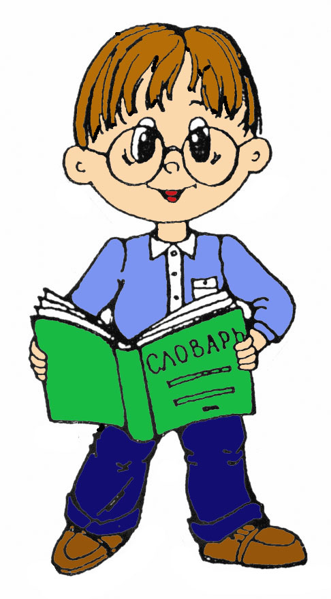
Сегодня я приглашаю тебя
на серьезный разговор.
Речь пойдет о
нашей РОДИНЕ.

Обратись к Приложению 1. Перед тобою – карта мира, рассмотри ее. Послушай стихотворение:

На карте мира – части света –  Как на ладони вся планета.  Здесь виден каждый океан,  Очерчены границы стран. | Страна родная всех дороже –  Она видна на карте тоже,  Ее Россией мы зовем,  Границы свято бережем.  В.И. Мирясова

- Найди на карте страну, в которой мы живем. Как она называется? Какие еще страны ты знаешь?
- Почему территория России закрашена белым, синим и красным цветом? (именно такие цвета есть на российском флаге). Знаешь ли ты, почему именно эти цвета на нашем флаге?
Подсказка для взрослых: В русском народном костюме белый, синий и красный цвета встречались наиболее часто. Из белого льняного полотна шили рубахи, из красной, синей материи – нарядные сарафаны и другую одежду. Это были любимые цвета русского народа.
Попробуй поразмышлять – что обозначает каждый цвет государственного флага России?
Подсказка для взрослых: Белый цвет на нашем флаге – цвет мира. Синий цвет означает веру русского человека в счастье. Последняя – красная полоса флага означает силу русского народа.
Раскрась российский флаг.
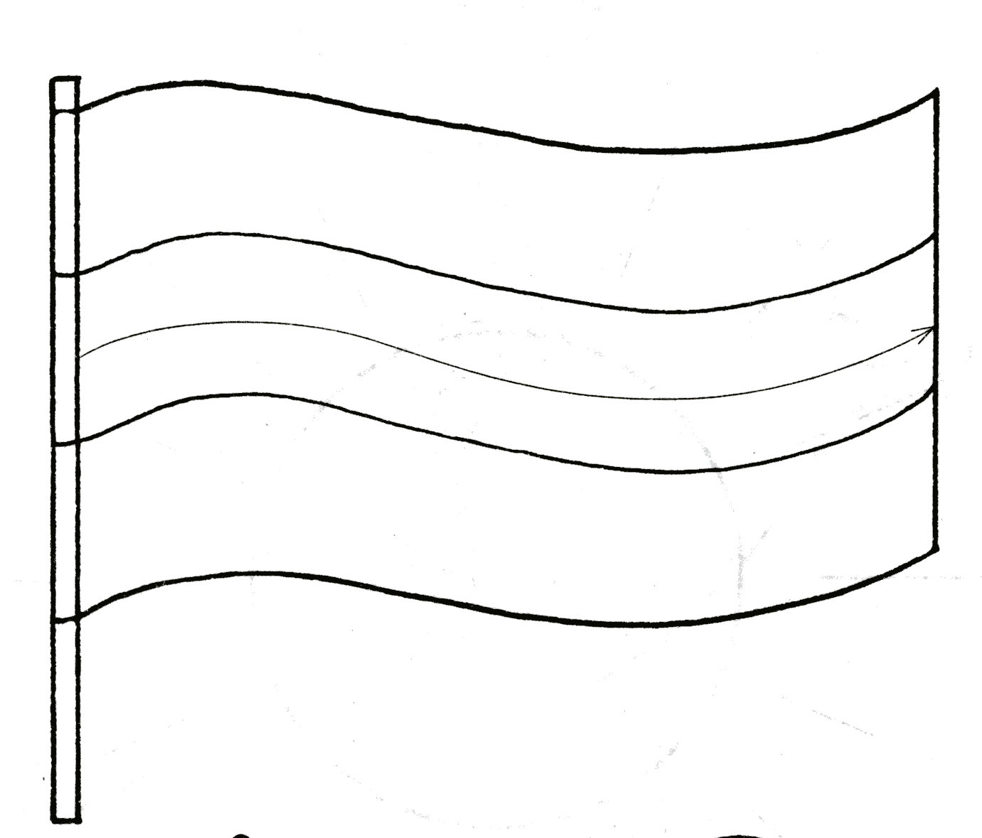
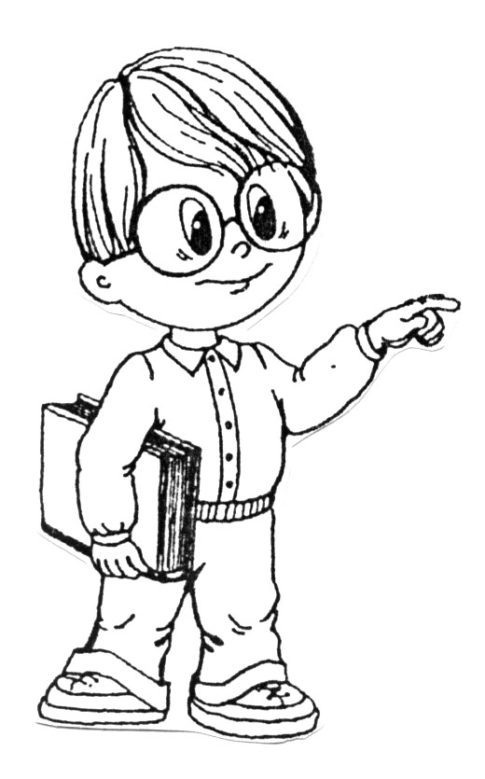
- Как называется столица (главный город) России? В каком городе живешь ты?
А сейчас настало время
нашего игрового урока –
урока словознания

- В древние времена наши далекие предки называли Россию Русью.
Послушай рассказ и постарайся запомнить, какими словами автор называет Россию, почему?
Наше Отечество
Наше Отечество, наша Родина – матушка Россия. Отечеством мы зовем Россию потому, что в ней жили наши отцы и деды. Родиной мы зовем ее потому, что в ней мы родились, а матерью – потому, что она вскормила нас своим хлебом, вспоила своими водами, выучила своему языку. Много есть на свете и кроме России всяких хороших государств, но одна у человека родная мать, одна у него Родина.
По К.Д.Ушинскому
- «Скажи иначе»
Россия - … Русь, Родина, Отчизна, Отечество, матушка
Вспомни причины, по которым так называют Россию, и подбери родственные слова (слова, в звучании которых есть общая часть):
Родина - … родились, родители, родной, родственник, род
Отечество - … отец, Отчизна, отчий (дом)

- В Приложении 2 ты найдешь репродукции картин русских художников. Рассмотри эти картины, полюбуйся красотой необъятных российских просторов.
Чего (кого) много в России? - … деревьев, лесов, рек, озер, равнин, гор, степей, полей, лугов, птиц, зверей…
- «Подскажи словечко». Закончи мои предложения словами «моя Родина». Обрати внимание на изменение окончаний, четко и правильно их проговаривай.
Это… моя Родина.
Нет красивей… моей Родины.
Я люблю… мою Родину.
Я благодарен… моей Родине.
Я горжусь… моей Родиной.
Мы разговариваем о… моей Родине.
- Подбери много слов-признаков, характеризующих нашу Родину.
Россия (какая?) - … большая, огромная, необъятная, просторная, бескрайняя, родная, любимая, красивая, прекрасная, богатая, могучая…
- Подумай и назови, какие действия россиян необходимы нашей Родине?
Мы должны (что делать?) - … любить Россию, охранять, беречь, защищать, работать, трудиться, учиться…
- Послушай стихотворение З.Александровой «Родина»
Если скажут слово «родина»,  Сразу в памяти встает  Старый дом, в саду смородина,  Толстый тополь у ворот. | Или степь, от мака красная,  Золотая целина…  Родина бывает разная,  Но у всех она одна!
Нарисуй словами свою картину Родины.

- Людей, живущих в России, называют россияне. Попробуй образовать названия жителей других стран.
в Англии - … англичане в Украине - … украинцы
в Армении - … армяне в Эстонии - … эстонцы
в Италии - … итальянцы
Так же можно образовать и названия жителей разных городов.
в Москве - … москвичи
в Екатеринбурге - … екатеринбуржцы
в Лесном - … лесничане

- «Москва – столица России, живет в сердце каждого. Если соединить все улицы столицы в одну, то она протянулась бы через всю Россию. Сердце Москвы – Кремль, Красная площадь». (По Е.Осетрову)
Рассмотри и вместе со взрослыми назови некоторые достопримечательности Москвы. Их ты увидишь в Приложении 3. Подумай, что означает слово «достопримечательность» (примечательные, интересные, красивые здания и места).

- Послушай пословицы и поговорки. Объясни, почему так говорят?
Всякому мила своя сторона.
Родина – мать, умей за нее постоять.
Глупа та птица, которой гнездо свое не мило.
Москва – сердце России.
Кто в Москве не бывал, тот и красоты не видал.

- А напоследок реши ребус.
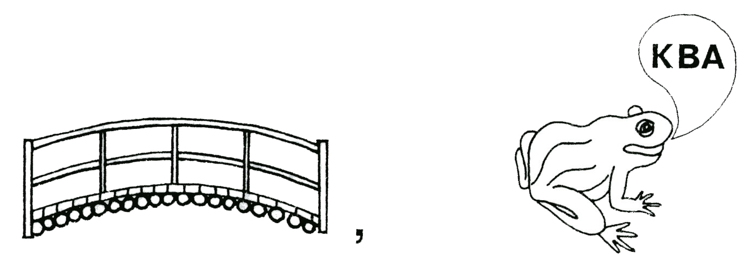

Молодец! Наш урок закончен!
Расти, учись, умней, люби и береги землю, на которой ты родился!
Тогда ты станешь настоящим сыном (дочерью) своей Родины!

ПРИЛОЖЕНИЕ 1

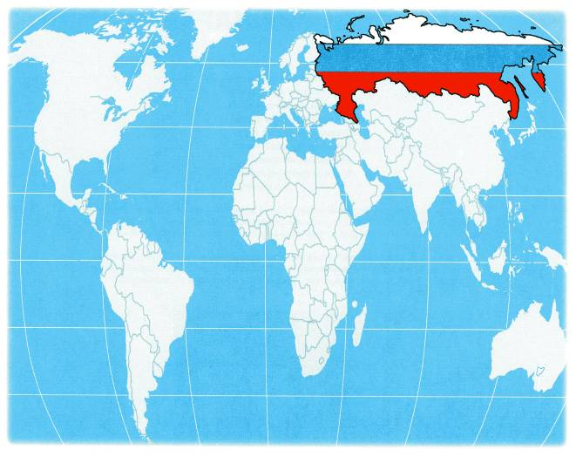

ПРИЛОЖЕНИЕ 2
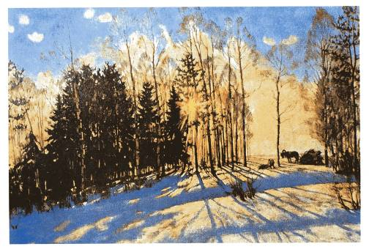
К.Ф.Юон. Зимнее солнце
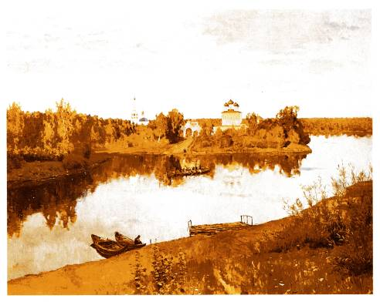
И.И.Левитан. Вечерний звон

ПРИЛОЖЕНИЕ 3
